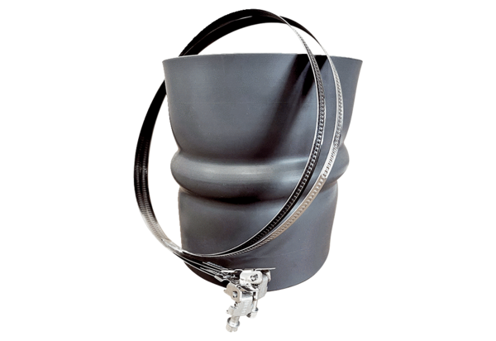Rezgéscsillapító mandzsetta STKI 25Csomagolási egység: 1 darabVálaszték: C
Termékszám: 0073.0489Gyártó: MAICO

